Sjabloon Normalisatie

Kyle Morales

Inhoudsopgave

Inhoud

Overzicht 1 Reservering klant 3

Ode normaalvorm 3

1ste normaalvorm 3

2de normaalvorm 3

3de normaalvorm 3

Overzicht 2 Reserveringen totaal 4

Ode normaalvorm 4

1ste normaalvorm 4

2de normaalvorm 4

3de normaalvorm 4

Samenvoeging 5

ERD 6

# Overzicht 1 Reservering klant

## Ode normaalvorm

Reservering: reserveringnummer(PK), kamernummer

RG: Klantnaam, Begindatum, einddatum

## 1ste normaalvorm

Reservering: reserveringnummer(PK), kamernummer(FK)

Kamer: kamernummer(PK), Begindatum, einddatum

## 2de normaalvorm

Reservering: reserveringnummer(PK), kamernummer(FK)

Kamer: kamernummer(PK), Begindatum, einddatum

Klant: KlantId(PK), klantnaam

## 3de normaalvorm

Reservering: reserveringnummer(PK), kamernummer(FK), klantId(FK)

Kamer: kamernummer(PK), Begindatum, einddatum

Klant: KlantId(PK), klantnaam

# Overzicht 2 Reserveringen totaal

## Ode normaalvorm

Overzicht: periode, kamernummer

RG: klantnaam, adres, woonplaats, postcode, telefoonnummer

## 1ste normaalvorm

Overzicht: periode(PK), kamernummer(FK)

kamer: kamernummer(PK), begindatum, einddatum

## 2de normaalvorm

Overzicht: periode(PK), kamernummer(FK)

kamer: kamernummer(PK), begindatum, einddatum

Klant: klantId(PK), klantnaam, adres, woonplaats, postcode, telefoonnummer

## 3de normaalvorm

Overzicht: periode(PK), kamernummer(FK), klantId(FK)

kamer: kamernummer(PK), begindatum, einddatum

Klant: klantId(PK), klantnaam, adres, woonplaats, postcode, telefoonnummer

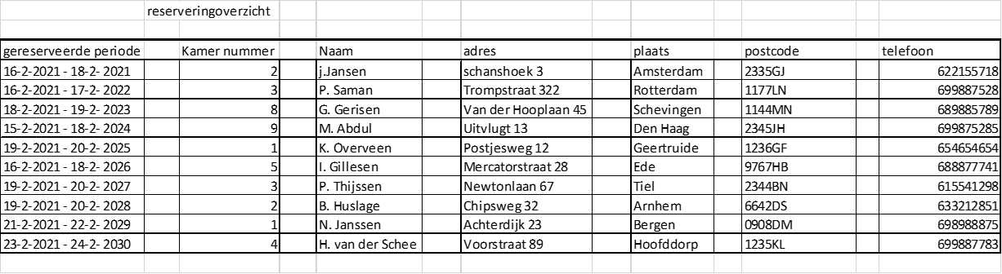

# Samenvoeging

Reservering: reserveringnummer(PK), kamernummer(FK), klantId(FK)

Kamer: kamernummer(PK),

Klant: KlantId(PK), klantnaam, adres, woonplaats, postcode, telefoonnummer

Overzicht: periode(PK), kamernummer(FK), klantId(FK), reserveringnummer(FK), begindatum, eindatum

# ERD

